问题建模

1. **问题描述**

制作一个小程序，当用户输入想购买的商品及数量时，计算出花费最少的购物方案及费用。所谓购物方案，指从哪个网站的那家店铺购买了什么商品。考虑京东、淘宝、天猫、沃尔玛线上等人们常用的电子商务网站。

1. **算法设计**

对于给定欲购商品的价格和数量，以及优惠商品价，计算所购商品应付的最少费用。

1. **设计思想**

首先确定页面布局，将整个页面区分成大的区域，确定大区的范围尺寸，利用<div>布局并且设置固定宽高及边框，细分每个盒子中的子布局，实现具体样式和操作。通过筛选去除噪声数据提高数据质量，实现数据采集并利用算法来实现样本选择。

1. **提出假设**
2. 假设用户选择只选择京东/淘宝。
3. 假设用户想同时选择两个平台
4. 假设用户需同时购买单个/多个物品。

**对此题进行实现设想,假设**

**输入数据**

**假设只能购买五种商品，数量最多为5**

**用两个文件表示输入数据。第一个文件INPUT．TXT描述顾客所购物品（放在购物筐中）;第二个文件描述商店提供的商品及价格（文件名为OFFER．TXT）。 两个文件中都只用整数。**

**第一个文件INPUT．TXT的格式为:第一行是一个数字B（0≤B≤5），表示所购商品种类数。下面共B行，每行中含3个数C，K，P。C 代表商品的编码（每种商品有一个唯一的编码），1≤C≤999。K代表该种商品购买总数，1≤K≤5。P 是该种商品的正常单价（每件商品的价格），1≤P≤999。请注意，购物筐中最多可放5*5＝25件商品。**

**第二个文件OFFER．TXT的格式为:第一行是一个数字S（0≤S≤99），表示共有S种优惠。下面共S行，每一行描述一种优惠商品的组合中商品的种类。下面接着是几个数字对（C，K），其中C代表商品编码，1≤C≤9 99。K代表该种商品在此组合中的数量，1≤K≤5。本行最后一个数字P（1≤P≤9999）代表此商品组合的优惠价。当然， 优惠价要低于该组合中商品正常价之总和。**

**输出数据**

**在输出文件OUTPUT．TXT中写 一个数字（占一行）， 该数字表示顾客所购商品（输入文件指明所购商品）应付的最低价格。**

1. **难题疑惑**
2. 在数据爬取方面始终存在疑惑，找不到解决办法，网上的都是不会运用的。②算法实现的代码不会镶嵌到网页中去。

**六、设计流程：**

第一步：设计界面，考虑到客户的需求，添加了“添加”按钮，可计算多个商品的最少费用。

例如：输入商品“手机”，数量为“3”，如若需要多个商品点击“添加”按钮。再选择任一平台搜索。

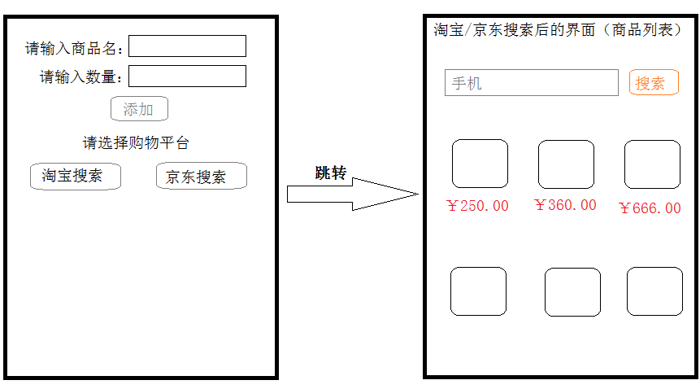

第二步：跳转到所选的购物平台（已搜索后），根据标签从网页中分别爬取商品的价格、名字、店铺等信息。

第三步：用动态规划算法把爬取下来的价格信息进行比较排序，计算出花费最少的购物费方案及费用。然后跳转到输出界面。

第四步：将最佳购物方案输出，内容包括商品名、价格、店铺等信息。

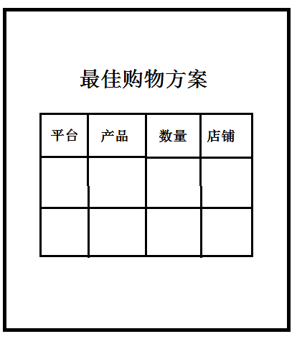

成果展示：

